生物错题练习 · 参考答案与讲解
朱秋宇 · 七年级 | 共 9 题 | 生成日期：2026-10-29
姓名：__________ 日期：__________ 用时：________分钟 自我评分：________
答案速查
题号 | 答案 / 结论
第 1 题 | C
第 2 题 | C
第 3 题 | 第8题 C；第9题 C
第 4 题 | B
第 5 题 | C
第 6 题 | D
第 7 题 | A
第 8 题 | (1) 受精卵；分裂；**不变**；DNA 和蛋白质  (2) 分化；组织  (3) 肌肉；神经；**结缔组织**；器官  (4) **B（系统）**
第 9 题 | (2) **食物泡**（答「叶绿体」是错的）  (3) 草履虫能对外界刺激作出反应（趋利避害）
第 1 题
来源：第一单元第二章 知识加油站（校内作业） | 知识点：细胞分化 vs 细胞癌变 | 题型：选择题
题目回顾：
见原题图（第5题）。先自己在图上重做并标出选项，再对照答案。
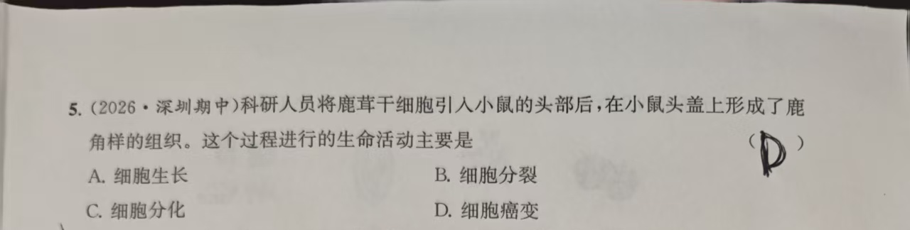
答案：C
解析：
鹿茸干细胞形成「鹿角样的组织」——细胞**形态、结构、功能发生改变并形成组织**，这是**细胞分化**。
A 生长只增大体积；B 分裂只增加数目；D 癌变是**不受控制地增殖并形成肿瘤**，题干没有任何「失去控制」的信息。
他选 D。
错因提醒 / 复盘重点：
看到「形成某种组织」先想分化；看到「形成肿瘤/无限增殖」才是癌变。**关键词对号入座。**
掌握状态：待复习

第 2 题
来源：第一单元第二章 知识加油站（校内作业） | 知识点：动物结构层次（细胞→组织→器官→系统→个体） | 题型：选择题
题目回顾：
见原题图（第6题）。先自己在图上重做并标出选项，再对照答案。
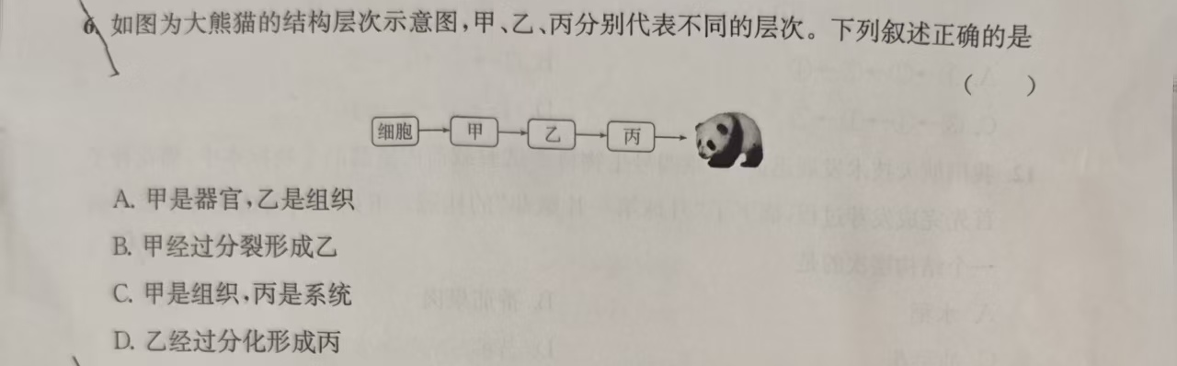
答案：C
解析：
甲=组织（形态功能相似的细胞群）、乙=器官（如胃）、丙=系统（消化系统）。
逐项：A 错（甲是组织，乙不是组织）；B 错（甲→乙靠**细胞分化**，不是分裂）；C 对；D 错（乙→丙是多器官组合，不是分化）。
他空着没答。
错因提醒 / 复盘重点：
结构层次是**单向台阶**：细胞→组织（靠分化）→器官→系统→个体。问「谁形成谁」时，先确认两端各在哪一级。
掌握状态：待复习

第 3 题
来源：第一单元第二章 知识加油站（校内作业） | 知识点：四种组织的辨认：皮肤与血液 | 题型：选择题
题目回顾：
见原题图（第8、9题）。先自己在图上重做并标出选项，再对照答案。
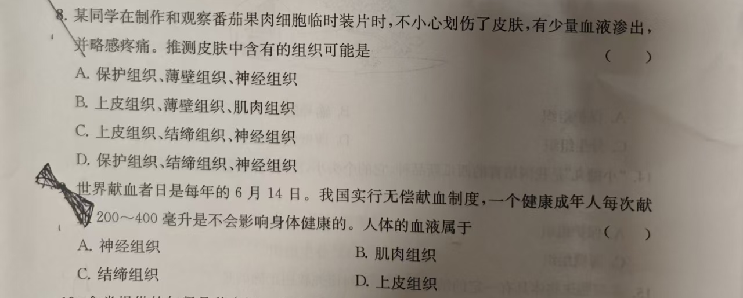
答案：第8题 C；第9题 C
解析：
第8题：皮肤划伤后出血（说明有**血液**=结缔组织）、疼痛（**神经**组织）、表皮（**上皮**组织）⇒ C 上皮+结缔+神经。
注意 A、D 里的「保护组织」是**植物**组织名，动物没有这个名称。
第9题：血液属于**结缔组织**（液体状态的结缔组织）。
他都错。
错因提醒 / 复盘重点：
动物四大组织里**没有「保护组织」**，那是植物的说法——这是最常见的陷阱。血液、骨、脂肪、肌腱都算结缔组织。
掌握状态：待复习

第 4 题
来源：第一单元第二章 知识加油站（校内作业） | 知识点：植物食用器官辨识 | 题型：选择题
题目回顾：
见原题图（第10题）。先自己在图上重做并标出选项，再对照答案。
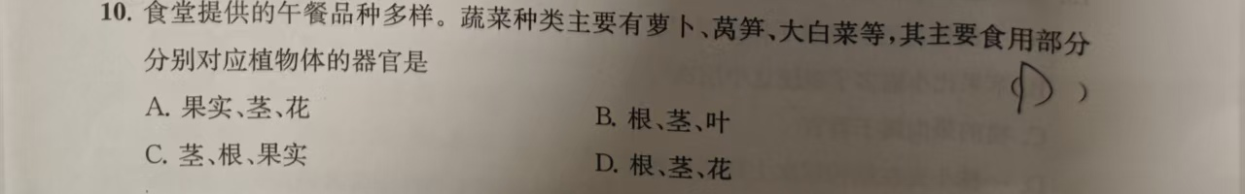
答案：B
解析：
萝卜吃的是**肉质直根**（根）、莴笋吃的是**肉质茎**（茎）、大白菜吃的是**叶球**（叶）⇒ B 根、茎、叶。
他选 D（根、茎、花）——白菜不是花。
错因提醒 / 复盘重点：
植物的六大器官记牢：根、茎、叶、花、果实、种子。**判断吃什么，看它长在哪儿、有没有节和芽。**
掌握状态：待复习

第 5 题
来源：第一单元第二章 知识加油站（校内作业） | 知识点：结构层次的判定（种子是器官） | 题型：选择题
题目回顾：
见原题图（第12题）。先自己在图上重做并标出选项，再对照答案。
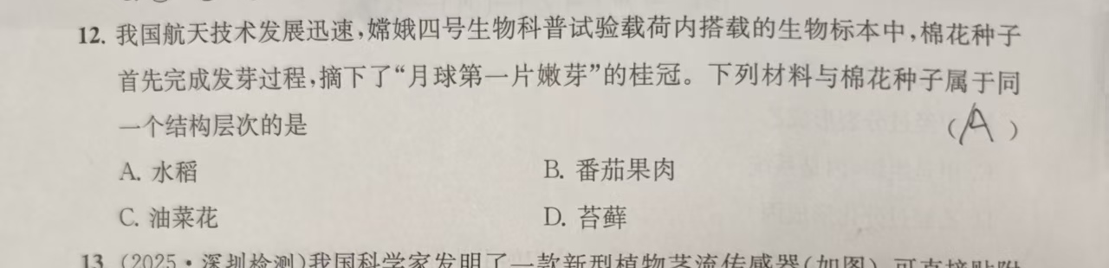
答案：C
解析：
棉花种子属于**器官**。C 项油菜花＝**花（器官）**，与之同级 ⇒ 正确。
A 水稻是**植物体**；B 苔藓是植物体；D 番茄果肉是**组织**。
他选 A。
错因提醒 / 复盘重点：
先判断「它是一整株、一个器官、还是一团细胞」。**花、果实、种子都是器官**；果肉、表皮是组织。
掌握状态：待复习

第 6 题
来源：第一单元第二章 知识加油站（校内作业） | 知识点：器官与组织的区分（种子、鳃） | 题型：选择题
题目回顾：
见原题图（第16题）。先自己在图上重做并标出选项，再对照答案。
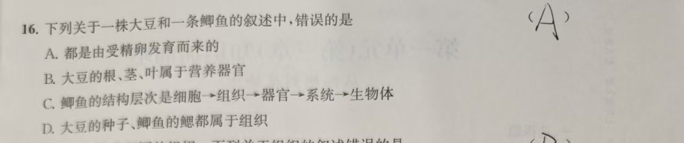
答案：D
解析：
种子是**器官**，鳃也是**器官**；A 项「都由受精卵发育而来」说法本身正确，但不是要选的那一项。
他选 A。
错因提醒 / 复盘重点：
看清提问是「正确的是」还是「错误的是」——本题四项里只有 D 的对应关系对。**用「器官=多种组织按顺序组合」这把尺子量一遍。**
掌握状态：待复习

第 7 题
来源：第一单元第二章 知识加油站（校内作业） | 知识点：植物食用器官辨识（根/茎/叶/花/果） | 题型：选择题
题目回顾：
见原题图（第23题）。先自己在图上重做并标出选项，再对照答案。
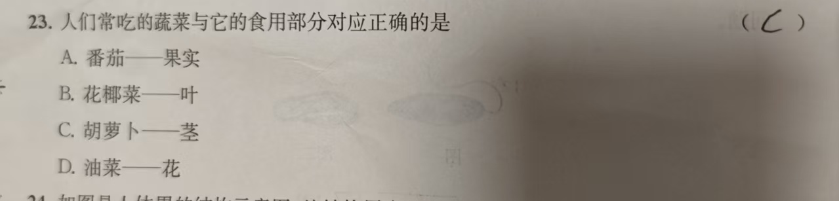
答案：A
解析：
胡萝卜是**肉质直根**（根），番茄是**果实** ⇒ A 番茄—果实。
B、C、D 的对应关系都有错（花椰菜＝花；油菜＝叶和茎）。
他选 C，把胡萝卜当成茎。
错因提醒 / 复盘重点：
胡萝卜、萝卜、红薯（块根）都是**根**；土豆、藕、莴笋是**茎**。**共同点：根没有节，茎有节和芽。**
掌握状态：待复习

第 8 题
来源：第一单元第二章 知识加油站（校内作业） | 知识点：细胞分裂·分化·组织构成（综合） | 题型：非选择题
题目回顾：
见原题图（第32题）。先自己在图上重做并标出选项，再对照答案。
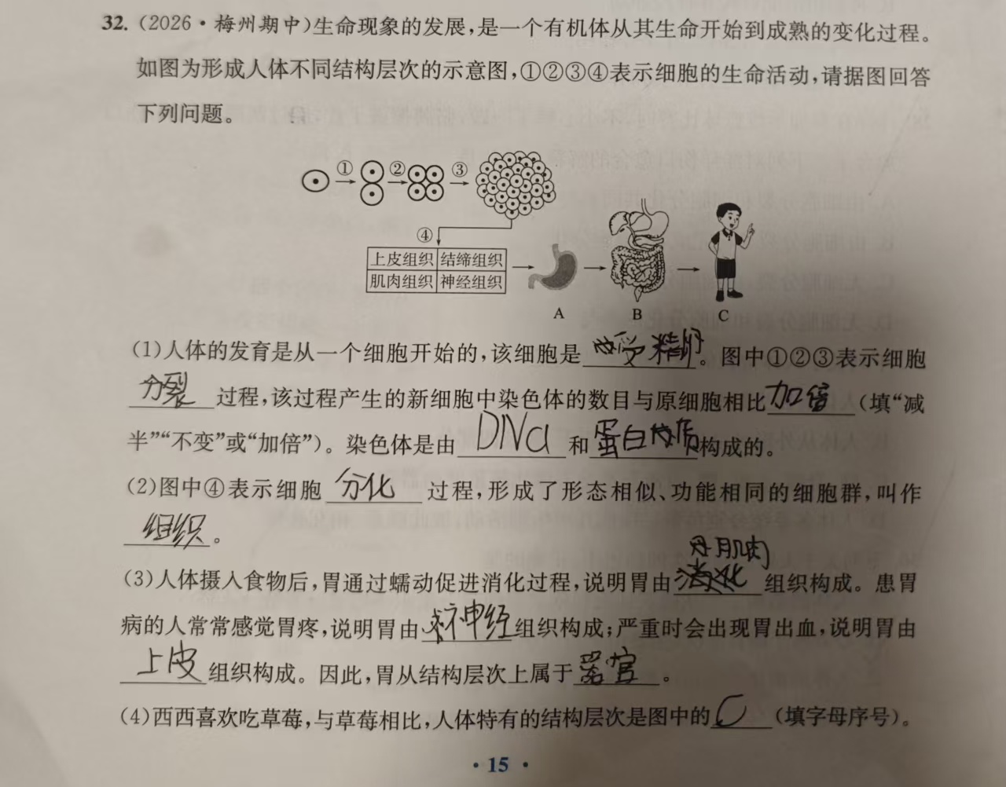
答案：(1) 受精卵；分裂；**不变**；DNA 和蛋白质
(2) 分化；组织
(3) 肌肉；神经；**结缔组织**；器官
(4) **B（系统）**
解析：
(1) 人体发育起点是**受精卵**。①②③都是细胞数量增多且染色体先复制再**平均分配**，所以**数目不变**——写「加倍」是错的（复制后平分，子细胞仍是 46 条）。染色体＝**DNA＋蛋白质**。
(2) ④形态结构功能改变 ⇒ **分化**，结果是**组织**。
(3) 蠕动＝**肌肉**组织；疼痛＝**神经**组织；出血＝血液＝**结缔组织**（他填「上皮」，错）；胃整体＝**器官**。
(4) 草莓是植物，植物没有**系统**这一层；图中 A 胃（器官）、B 消化系统（系统）、C 人（个体）⇒ 填 **B**（他填 C）。
错因提醒 / 复盘重点：
三个高频错点：①染色体「数目不变」不是「加倍」；②血液＝结缔组织（不是上皮）；③「系统」是人体特有层次。把这三条抄在书皮上。
掌握状态：待复习

第 9 题
来源：第一单元第二章 知识加油站（校内作业） | 知识点：单细胞生物（草履虫） | 题型：非选择题
题目回顾：
见原题图（第34题）。先自己在图上重做并标出选项，再对照答案。
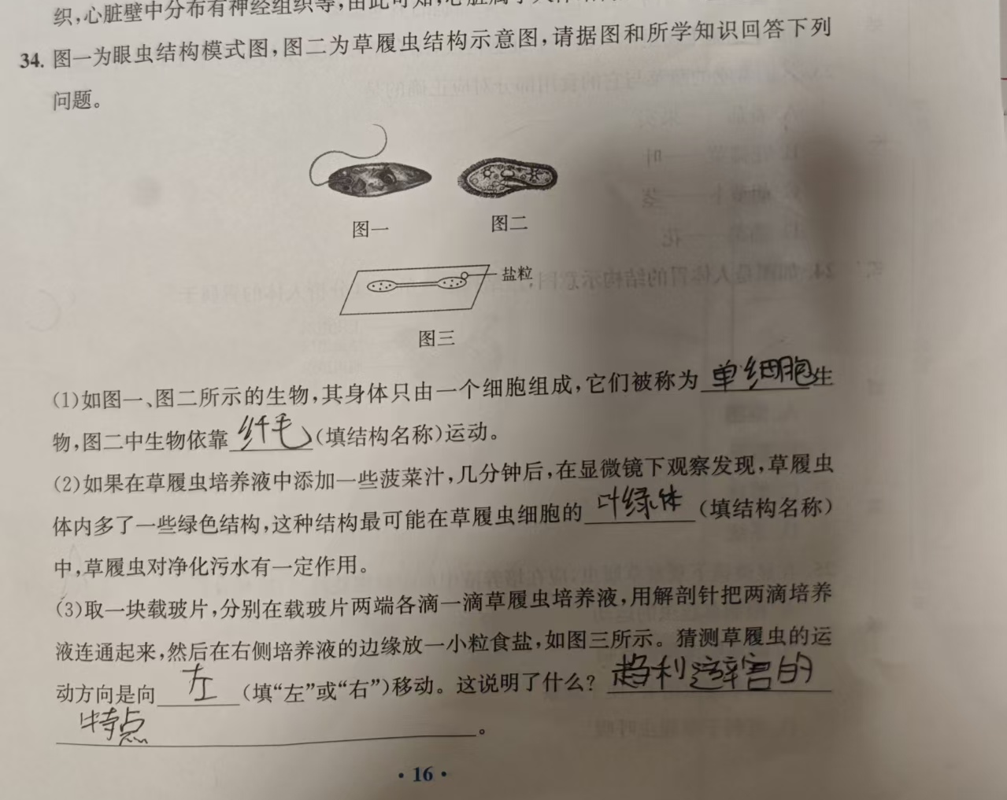
答案：(2) **食物泡**（答「叶绿体」是错的）
(3) 草履虫能对外界刺激作出反应（趋利避害）
解析：
(2) 草履虫是单细胞**动物**，体内**没有叶绿体**，不能进行光合作用。显微观察看到的绿色结构，是它**吞入体内的食物泡**（里面含有藻类）。叶绿体是**眼虫**的。
(3) 「向左运动」的规范答法是「**能对外界刺激作出反应**」（应激性），只答「向左」不得分。
他写叶绿体。
错因提醒 / 复盘重点：
记住分界线：**草履虫＝动物（无异养→无叶绿体）；眼虫＝有叶绿体的单细胞生物。** 概念题答规范术语，不答现象。
掌握状态：待复习

